Ścieżka Wojny / skrytka 17

T34

Budynek z kominem za supermarketem to dawna cegielnia, zaś supermarket znajduje się przy ulicy Częstochowskiej stanowiącej wschodni wyjazd z Byczyny.19 stycznia, około godziny 3:30 tą drogą wjechał do Byczyny pojedynczy sowiecki czołg - słynny T34, o numerze bocznym 132 - forpoczta 23 Brygady Piechoty Zmotoryzowanej pułkownika Aleksandra Gołowaczewa oraz 56 Brygady Pancernej Gwardii -,część 3 Armii Pancernej Gwardii prącej na zachód, od Częstochowy. Wcześniej, spod Uszyc koło młyna, dowódca czołgu - młodszy lejtnant Jakub Jarczewski - rozkazał oddać cztery strzały w kierunku Byczyny, następnie spod Roszkowic kolejne dwa, jednak najprawdopodobniej wszystkie chybiły, nikt też nie odpowiedział na ogień. Niezatrzymywana, maszyna wjechała do miasta i przejechała przez Rynek, potem Kościelną do 15 grudnia (dziś Basztowej). Załoga, gotowa do rozpoczęcia ognia z pistoletów maszynowych, zajęła miejsca na pancerzu czołgu, wewnątrz pozostał kierowca i radiotelegrafista. To uratowało im życie, gdy kilkadziesiąt metrów przed skrzyżowaniem z Kluczborską (dziś na wysokości supermarketu na Basztowej w pobliżu Ronda Kutty) najechali na minę umieszczoną tam przez byczyński Volkssturm, który 18 stycznia zaminował miasto - o tych jednostkach także na tej ścieżce, w innej skrytce. Eksplozja zabiła dwóch czołgistów wewnątrz, ci na pancerzu zostali zrzuceni z niego siłą wybuchu. Maszyna została unieruchomiona i dopiero wtedy ostrzelana przez Volkssturm - zniszczony czołg stał jeszcze jakiś czas, mniej więcej w tym miejscu: 51°06'47.2"N 18°12'36.0"ETrzech ocalałych czołgistów, pod ostrzałem z broni ręcznej, przedostało się przez zabudowania ku dzisiejszej ulicy Słonecznej i polami ruszyli ku miejscu gdzie się znajdujesz. Tutaj dołączyli do grupy wjeżdżającej samochodami - był to drugi zwiad - i udali się z nimi przez Jaśkowice do Gołkowic, gdzie w pałacu stacjonował już dowódca, pułkownik Gołowaczew. Młodszy lejtnant Jarczewski pozostał w Gołkowicach i objął dowództwo nad tamtejszym oddziałem aprowizacyjnym. O poczynaniach czerwonoarmistów z ludnością lokalną w Byczynie i Jaśkowicach przeczytasz w innych skrytkach na tej ścieżce.

Przed godziną 10 tego samego dnia do Byczyny wjechały czołgi sowieckie i rozpoczęła się walka z oddziałami Volkssturm wyposażonymi w broń ręczną i granatniki przeciwpancerne, tzw. Panzerfaust, czyli “Pięść pancerna”. Oddział znajdujący się w hali sportowej przy stadionie na widok czołgów rzucił się do ucieczki i został zdziesiątkowany ogniem z broni maszynowej. W pozostałych częściach miasta Volkssturm zewsząd kontynuował - bezskuteczny - ostrzał. Czołgi dojechały do Dworca. W czasie walk w tamtym rejonie zginęli byczyńscy kolejarze - im poświęcona jest osobna skrytka na tej trasie - a zabudowania dworcowe zostały zniszczone. Dalej wojska radzieckie kontynuowały ofensywę w kierunku Proślic i Komorzna.
W Byczynie zostały zniszczone jeszcze dwa inne czołgi sowieckie - wszystkie minami podłożonymi przez volkssturmistów. Jeden w miejscu gdzie stoisz, a, drugi na ulicy Dworcowej przy ówczesnym tartaku.
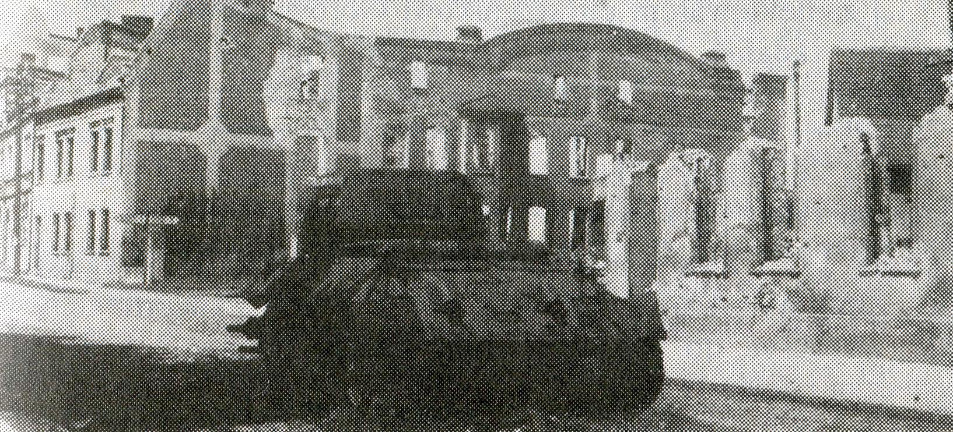
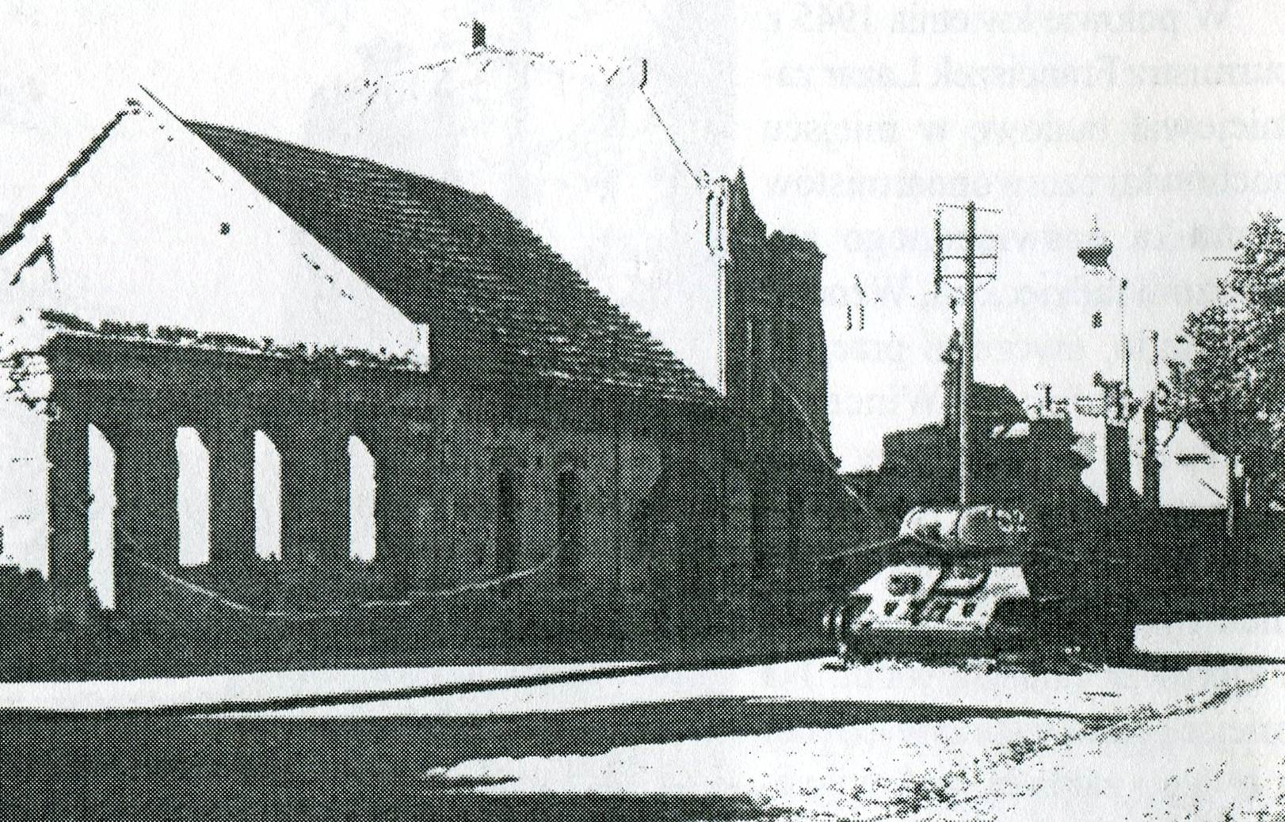
Wykorzystane fotografie pochodzą z książki “Byczyny przeszłość i dzień dzisiejszy” pod redakcją Jerzego Meissnera, wyd. Instytu Śląski w Opolu, 1988.

